|  |
| --- |
| **CV** |

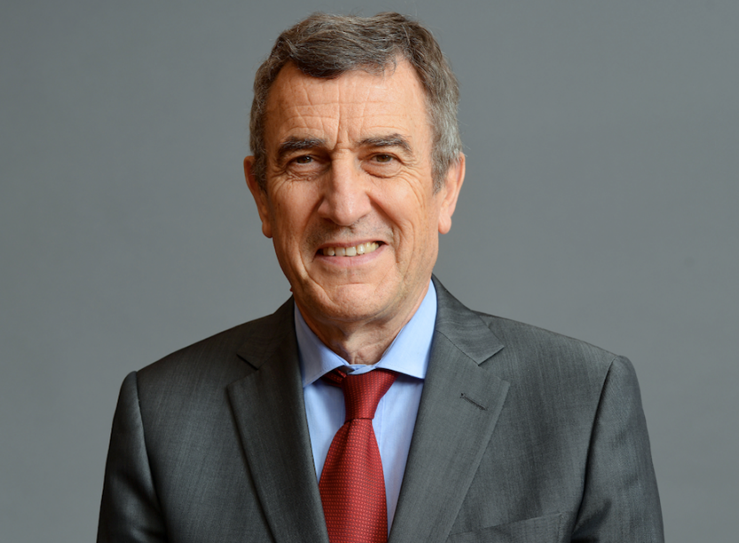**El Profesor Bernard Canaud** ocupa actualmente el prestigioso puesto de Profesor Emérito de Nefrología en la Facultad de Medicina de la Universidad de Montpellier, situada en Montpellier, Francia. Durante un período de 25 años, dirigió el Departamento de Nefrología, Diálisis y Cuidados Intensivos del Hospital Universitario Lapeyronie, parte de la Universidad 1 de Montpellier, ubicada en Montpellier, Francia.

Sus principales áreas de interés abarcan una amplia gama de temas, incluida la terapia de reemplazo renal, modalidades innovadoras como la hemofiltración y hemodiafiltración en línea, el mantenimiento de la pureza del agua y el líquido de diálisis, la comprensión de la toxicidad urémica, el desarrollo y la exploración del acceso vascular, la evaluación de la eficacia de la diálisis, el tratamiento de aspectos nutricionales, abordar la anemia, profundizar en la epidemiología de la enfermedad renal crónica (ERC), estudiar patrones de práctica, mejorar continuamente la calidad, cuantificar y modelar los procesos de diálisis y emplear inteligencia artificial en el contexto de la atención de la ERC.

El profesor Canaud desempeñó un papel fundamental en la configuración de las directrices europeas de mejores prácticas, particularmente en relación con la pureza del líquido de diálisis, el acceso vascular, la adecuación de la diálisis, el manejo de la anemia y la supervisión nutricional.

Sus contribuciones académicas son notablemente extensas, con un portafolio de más de 700 manuscritos revisados ​​por pares, participación en más de 80 capítulos de libros de texto y participación en más de 1500 conferencias médicas científicas.

Con un notable índice h de 81 y un índice i10 de 330, el impacto académico del profesor Canaud es innegable. En particular, se desempeñó como Director Médico para la región EMEA-LA en Fresenius Medical Care Company de 2012 a 2018, obteniendo la distinción de ser nombrado Director Médico Emérito por FMC.

En 2023, el profesor Canaud estableció su propia oficina de consultoría científica, MTX Consulting International, con sede en Montpellier, Francia. Este nuevo esfuerzo subraya su compromiso con el avance del conocimiento médico y la prestación de una experiencia invaluable.

Reconocido por las sociedades internacionales de nefrología, el profesor Canaud ha recibido múltiples premios y distinciones, incluido el prestigioso Premio Belding Scribner del ISHD en 2010. En 2009, el presidente francés le confirió la "Légion d'Honneur" como testimonio de su toda una vida de logros médicos. En marzo de 2019, fue honrado con el Premio Belding Scribner de la Universidad de Missouri y la Conferencia Anual de Diálisis, celebrando sus contribuciones excepcionales a la nefrología y su compromiso dedicado a mejorar la terapia de reemplazo renal.

Aquellos interesados ​​en conocer la experiencia del profesor Canaud, pueden comunicarse con su oficina de consultoría, MTX Consulting International, utilizando los siguientes datos de contacto:

• Dirección: 9, Rue des Carmélites, 34090 Montpellier, Francia

• Correo electrónico: canaudbernard@gmail.com

• Teléfono: +33 6 21 80 70 08; +33 6 77 73 55 68